Муниципальное автономное общеобразовательное учреждение «Гимназия №1» г. Брянска.
Гимназическая научно-практическая конференция « Первые шаги в науку».

Исследовательский реферат на тему:
«Марс»
Предметная область – физика, география, астрономия.

Выполнил ученик 8а класса
МАОУ «Гимназия №1» г. Брянска
Сясин Егор ученик 8а класса
Руководитель: учитель физики
Марченко Г. С.

2013
Оглавление.
- Обоснование актуальности выбранной темы. 3 стр.
- Первые наблюдения Марса. 4 стр.
- Марс. 4-5 стр.
- Орбитальные характеристики. 5 стр.
- Атмосфера и климат. 6 стр.
- Атмосферное давление. 7-8 стр.
- Магнитное поле. 8 стр.
- Долины Маринер на Марсе. 8-9 стр.
- Русла «рек» и другие особенности. 9-10 стр.
- Грунт. 11 стр.
- Геология и внутреннее строение. 11-12 стр.
- Спутники. 13 стр.
- Жизнь. 13-14 стр.
- Исследования Марса. 14-16 стр.
- Миссии. 16-18 стр.
- Вывод.

Обоснование актуальности выбранной темы.
Марс – загадочная планета, он издавна притягивал к себе взоры людей. Эта планета окружёна ореолом романтики и мифов. В эпоху античности Марс ассоциировался с богом войны. В XIX-XX веках о Марсе много писали писатели-фантасты. Долгое время людей волновал вопрос: «Возможна ли жизнь на Марсе?». Да и сейчас он не утратил своей актуальности.
Многие считают, что колонизация космоса — неизбежный шаг для будущего человечества. Марс является центром внимания, как разнообразных предположений, так и серьёзных исследований в плане возможных колоний. Марс — планета, путешествие к которой с Земли требует наименьших энергетических затрат, если не считать Венеры, именно поэтому сейчас разрабатывается идея экспедиции на эту планету.

Цель.
Познакомиться с орбитальными и физическими характеристиками, с историей изучения, с геологическим и внутренним строением, узнать имена космических путешественников изучавших Марс.
Задачи.
- Собрать материал о планете Марс.
- Проанализировать собранную информацию
- Оформить материал
- Предоставить результаты исследования
- Создать презентацию.
Объект исследования.
- Марс.
Предмет исследования.
- Физико–геологические особенности.
- Спутники Марса.
- Исследования Марса.
Методы исследования.
- Изучение научной литературы.
- Изучение Интернет-ресурсов.
- Работа с цифровыми образовательными ресурсами
- Обобщение теоретических знаний.

Первые наблюдения Марса.
Прямое и попятное движение Марса относительно Земли
Первые наблюдения Марса проводились до изобретения телескопа. Это были позиционные наблюдения с целью определения положений планеты по отношению к звездам.
Существование Марса как блуждающего объекта в ночном небе было письменно засвидетельствовано древнеегипетскими астрономами в 1534 году до н. э. Ими же было установлено ретроградное (попятное) движение планеты и рассчитана траектория движение вместе с точкой, где планета меняет свое движение относительно Земли с прямого на попятное. Среди обозначений Марса встречается название «Он движется в обратном направлении», отмечающее интервал попятного движения. Другое название Марса, «Красный Хор», с несомненностью указывает на то, что в основе названий лежат наблюдения. Марс был изображен на потолке гробницы Сети I и Рамессеума, однако пропущен в карте звездного неба, созданной древнеегипетским ученым и архитектором Сенмутом. Последнее может быть связано с соединением Марса и Солнца в то время.
В период Нововавилонского царства вавилонские астрономы проводили систематические наблюдения за положением и движением планет. Они установили, что Марс делает 37 синодических периода, или 42 зодиакальных круга, каждые 79 лет. Ими также были разработаны арифметические методы с малыми поправками для прогноза позиции планеты. В вавилонской планетарной теории были впервые получены временные измерения планетарного движения Марса и уточнено положение планеты на ночном небе.
Китайские записи о внешнем виде и движении Марса уже появляются в период до основания династии Чжоу (1045 год до н. э.), также во время династии Цинь (221 год до н. э.). Китайские астрономы делали записи о планетарных союзах планет, в том числе о соединениях с Марсом. В 375 году н. э. было отмечено покрытие Марса Венерой. Более подробно период и орбита движения планеты были вычислены во время династии Тан (618 год н. э.).
Астрономия в Древней Греции развивалась под влиянием месопотамской культуры и знаний. Из-за того, что вавилоняне отождествляли планету Марс с Нергалом — богом войны и эпидемии, греки отождествили планету с своим богом войны — Аресом (Марсом у римлян). В период становления греческой астрономии движение планет не представляет большого интереса для греков, и в учебнике Гесиода для древнегреческих школ Труды и дни (ок. 650 года до н. э.) нет упоминания о планетах.

Марс.
Марс — четвёртая по удалённости от Солнца и седьмая по размерам планета Солнечной системы; масса планеты составляет 10,7 % массы Земли. Названа в честь Марса — древнеримского бога войны, соответствующего древнегреческому Аресу. Иногда Марс называют «красной планетой» из-за красноватого оттенка поверхности, придаваемого ей оксидом железа.
Марс — планета земной группы с разреженной атмосферой (давление у поверхности в 160 раз меньше земного). Особенностями поверхностного рельефа Марса можно считать ударные кратеры наподобие лунных, а также вулканы, долины, пустыни и полярные ледниковые шапки наподобие земных.
Начиная с 1960-х годов, непосредственным исследованием Марса с помощью АМС занимались СССР (программы «Марс» и «Фобос»), США (программы «Маринер», «Викинг», «Mars Global Surveyor» и другие) и Европейское космическое агентство (программа «Марс-экспресс»).
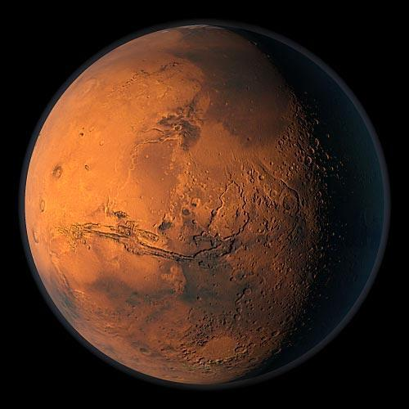
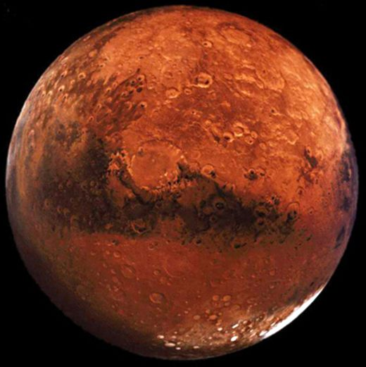

Орбитальные характеристики.
Минимальное расстояние от Марса до Земли составляет 55,76 млн. км (когда Земля находится точно между Солнцем и Марсом), максимальное — около 401 млн. км (когда Солнце находится точно между Землёй и Марсом).
Среднее расстояние от Марса до Солнца составляет 228 млн. км (1,52 а. е.), период обращения вокруг Солнца равен 687 земным суткам. Орбита Марса имеет довольно заметный эксцентриситет (0,0934), поэтому расстояние до Солнца меняется от 206,6 до 249,2 млн. км. Наклонение орбиты Марса равно 1,85°.
Расстояние между Землей и Марсом во время противостояний 2014 - 2061 гг.
Марс ближе всего к Земле во время противостояния, когда планета находится в направлении, противоположном Солнцу. Противостояния повторяются каждые 26 месяцев в разных точках орбиты Марса и Земли. Но раз в 15—17 лет противостояния приходятся на то время, когда Марс находится вблизи своего перигелия; в этих так называемых великих противостояниях (последнее было в августе 2003 года) расстояние до планеты минимально, и Марс достигает наибольшего углового размера 25,1" и яркости −2,88m.
доп. текст. Противостояние планеты (оппозиция) — положение верхней планеты на орбите, в которой она видна с Земли в противоположном Солнцу направлении. В момент противостояния эклиптическая долгота планеты отличается от долготы Солнца на 180°.

Атмосфера и климат.
Атмосфера Марса, снимок получен искусственным спутником «Викинг» в 1976.
Температура на планете колеблется от −153 °C на полюсе зимой и до более +20 °C на экваторе в полдень. Средняя температура составляет −50 °C.
Атмосфера Марса, состоящая в основном из углекислого газа, очень разрежена. Давление у поверхности Марса в 160 раз меньше земного — 6,1 мбар на среднем уровне поверхности. Из-за большого перепада высот на Марсе давление у поверхности сильно изменяется. Примерная толщина атмосферы — 110 км.
По данным НАСА (2004), атмосфера Марса состоит на 95,32 % из углекислого газа; также в ней содержится 2,7 % азота, 1,6 % аргона, 0,13 % кислорода, 210 ppm водяного пара, 0,08 % угарного газа, оксид азота (NO) — 100 ppm, неон (Ne) — 2,5 ppm, полутяжёлая вода водород-дейтерий-кислород (HDO) 0,85 ppm, криптон (Kr) 0,3 ppm, ксенон (Xe) — 0,08 ppm (состав приведён в объёмных долях).
По данным спускаемого аппарата АМС «Викинг» (1976), в марсианской атмосфере было определено около 1—2 % аргона, 2—3 % азота, а 95 % — углекислый газ. Согласно данным АМС «Марс-2» и «Марс-3», нижняя граница ионосферы находится на высоте 80 км, максимум электронной концентрации 1,7·105 электрон/см3 расположен на высоте 138 км, другие два максимума находятся на высотах 85 и 107 км.
Радиопросвечивание атмосферы на радиоволнах 8 и 32 см АМС «Марс-4» 10 февраля 1974 года показало наличие ночной ионосферы Марса с главным максимумом ионизации на высоте 110 км и концентрацией электронов 4,6·103 электрон/см3, а также вторичными максимумами на высоте 65 и 185 км.
Две трети поверхности Марса занимают светлые области, получившие название материков, около трети — тёмные участки, называемые морями. Моря сосредоточены, в основном, в южном полушарии планеты, между 10 и 40° широты. В северном полушарии есть только два крупных моря — Ацидалийское и Большой Сырт.
Характер тёмных участков до сих пор остаётся предметом споров. Они сохраняются, несмотря на то, что на Марсе бушуют пылевые бури. В своё время, это служило доводом в пользу предположения, что тёмные участки покрыты растительностью. Сейчас полагают, что это просто участки, с которых, в силу их рельефа, легко выдувается пыль.
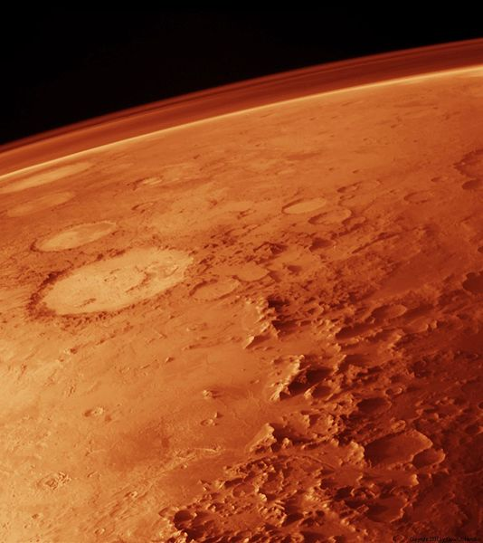
Крупномасштабные снимки показывают, что на самом деле, тёмные участки состоят из групп тёмных полос и пятен, связанных с кратерами, холмами и другими препятствиями на пути ветров. Сезонные и долговременные изменения их размера и формы связаны, по-видимому, с изменением соотношения участков поверхности, покрытых светлым и тёмным веществом.

Атмосферное давление.
Изменение атмосферного давления на Марсе в зависимости от времени суток, зафиксированное посадочным модулем Mars Pathfinder в 1997 году
По данным НАСА на 2004 год, давление атмосферы на среднем радиусе составляет 6,36 мбар. Плотность атмосферы у поверхности ~0,020 кг/м3, общая масса атмосферы ~2,5·1016 кг.
В отличие от Земли, масса марсианской атмосферы сильно изменяется в течение года в связи с таянием и намерзанием полярных шапок, содержащих углекислый газ. Во время зимы 20-30 процентов всей атмосферы намораживается на полярной шапке, состоящей из углекислоты. Сезонные перепады давления, по разным источникам, составляют следующие значения:
- По данным НАСА (2004): от 4,0 до 8,7 мбар на среднем радиусе;
- По данным Encarta (2000): от 6 до 10 мбар;
- По данным Zubrin и Wagner (1996): от 7 до 10 мбар;
- По данным посадочного аппарата Викинг-1: от 6,9 до 9 мбар;
- По данным посадочного аппарата Mars Pathfinder: от 6,7 мбар.

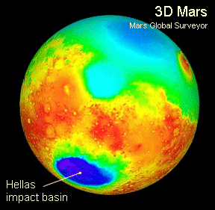

Ударная впадина Эллада (Hellas Impact Basin) — самое глубокое место, где можно зафиксировать самое высокое атмосферное давление на Марсе
В месте посадки зонда АМС Марс-6 в районе Эритрейского моря было зафиксировано давление у поверхности 6,1 миллибара, что на тот момент считалось средним давлением на планете, и от этого уровня было условлено отсчитывать высоты и глубины на Марсе. По данным этого аппарата, полученным во время спуска, тропопауза находится на высоте примерно 30 км, где давление составляет 5·10-7 г/см3 (как на Земле, на высоте 57 км).
Область Эллада (Марс) настолько глубока, что атмосферное давление достигает примерно 12,4 миллибара, что выше тройной точки воды (~6,1 мб.) и ниже точки кипения. При достаточно высокой температуре вода могла бы существовать там, в жидком состоянии; при таком давлении, однако, вода закипает и превращается в пар уже при +10 °C.
На вершине высочайшего 27-километрового вулкана Олимп давление может составлять от 0,5 до 1 мбар.
До высадки на поверхность Марса посадочных модулей давление было измерено за счет ослабления радиосигналов с АМС Маринер-4, Маринер-6, Маринер-7 и Маринер-9 при их захождении за марсианский диск — 6,5 ± 2,0 мб на среднем уровне поверхности, что в 160 раз меньше земного; такой же результат показали спектральные наблюдения АМС Марс-3. При этом в расположенных ниже среднего уровня областях (например, в марсианской Амазонии) давление, согласно этим измерениям, достигает 12 мб.
Начиная с 1930-х годов советские астрономы пытались определять давление атмосферы методами фотографической фотометрии — по распределению яркости вдоль диаметра диска в разных диапазонах световых волн. Французские ученые Б. Лио и О. Дольфюс производили с этой целью наблюдения поляризации рассеянного атмосферой Марса света. Сводку оптических наблюдений опубликовал американский астроном Ж. де Вокулёр в 1951 году, и по ним получалось давление 85 мб, завышенное почти в 15 раз из-за помех со стороны атмосферной пыли.

Магнитное поле.
У Марса было зафиксировано слабое магнитное поле.
Согласно показаниям магнетометров станций Марс-2 и Марс-3, напряжённость магнитного поля на экваторе составляет около 60 гамм, на полюсе 120 гамм, что в 500 раз слабее земного. По данным АМС Марс-5, напряжённость магнитного поля на экваторе составляла 64 гаммы, а магнитный момент — 2,4·1022 эрстед·см2.
Магнитное поле Марса крайне неустойчиво, в различных точках планеты его напряжённость может отличаться от 1,5 до 2 раз, а магнитные полюса не совпадают с физическими. Это говорит о том, что железное ядро Марса находится в сравнительной неподвижности по отношению к его коре, то есть механизм планетарного динамо, ответственный за магнитное поле Земли, на Марсе не работает. Хотя на Марсе не имеется устойчивого всепланетного магнитного поля, наблюдения показали, что части планетной коры намагничены и что наблюдалась смена магнитных полюсов этих частей в прошлом. Намагниченность данных частей оказалась похожей на полосовые магнитные аномалии в мировом океане.
По одной теории, опубликованной в 1999 году и перепроверенной в 2005 году (с помощью беспилотной станции Марс Глобал Сервейор), эти полосы демонстрируют тектонику плит 4 миллиарда лет назад — до того, как динамо-машина планеты прекратила выполнять свою функцию, что послужило причиной резкого ослабления магнитного поля. Причины такого резкого ослабления неясны. Существует предположение, что функционирование динамо-машины 4 млрд лет назад объясняется наличием астероида, который вращался на расстоянии 50—75 тысяч километров вокруг Марса и вызывал нестабильность в его ядре. Затем астероид снизился до предела Роша и разрушился. Тем не менее, это объяснение само содержит неясные моменты и оспаривается в научном сообществе.
Долины Маринер на Марсе.
В северном полушарии, помимо обширных вулканических равнин, находятся две области крупных вулканов — Фарсида и Элизий. Фарсида — обширная вулканическая равнина протяжённостью 2000 км, достигающая высоты 10 км над средним уровнем. На ней находятся три крупных щитовых вулкана — гора Арсия, гора Павлина и гора Аскрийская. На краю Фарсиды находится высочайшая на Марсе и высочайшая известная в Солнечной системе гора Олимп. Олимп достигает 27 км высоты по отношению к его основанию и 25 км по отношению к среднему уровню поверхности Марса, и охватывает площадь 550 км диаметром, окружённую обрывами, местами достигающими 7 км высоты. Объём Олимпа в 10 раз превышает объём крупнейшего вулкана Земли Мауна-Кеа. Здесь же расположено несколько менее крупных вулканов. Элизий — возвышенность до шести километров над средним уровнем, с тремя вулканами — купол Гекаты, гора Элизий и купол Альбор.
По другим данным, высота Олимпа составляет 21 287 метров над нулевым уровнем и 18 километров над окружающей местностью, а диаметр основания — примерно 600 км. Основание охватывает площадь 282 600 км². Кальдера (углубление в центре вулкана) имеет ширину 70 км и глубину 3 км.
Возвышенность Фарсида также пересечена множеством тектонических разломов, часто очень сложных и протяжённых. Крупнейший из них — долины Маринер — тянется в широтном направлении почти на 4 000 км (четверть окружности планеты), достигая ширины 600 и глубины 7—10 км; по размерам этот разлом сравним с Восточноафриканским рифтом на Земле. На его крутых склонах происходят крупнейшие в Солнечной системе оползни. Долины Маринер являются самым большим известным каньоном в Солнечной системе. Каньон, который был открыт космическим аппаратом «Маринер-9» в 1971 году, мог бы занять всю территорию США, от океана до океана.

Русла «рек» и другие особенности.

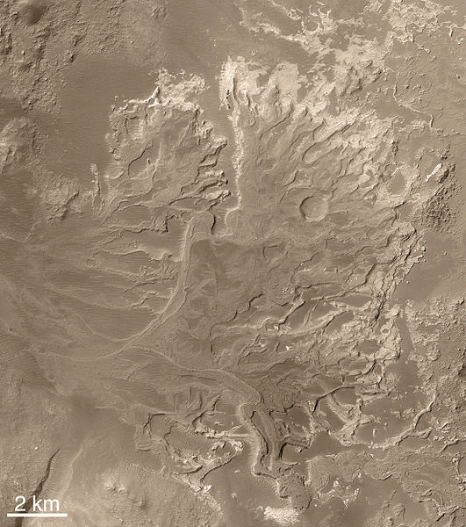

Дельта высохшей реки в кратере Эберсвальде (фото Mars Global Surveyor)

На Марсе имеется множество геологических образований, напоминающих водную эрозию, в частности, высохшие русла рек. Согласно одной из гипотез, эти русла могли сформироваться в результате кратковременных катастрофических событий и не являются доказательством длительного существования речной системы. Однако последние данные свидетельствуют о том, что реки текли в течение геологически значимых промежутков времени. В частности, обнаружены инвертированные русла (то есть русла, приподнятые над окружающей местностью). На Земле подобные образования формируются благодаря длительному накоплению плотных донных отложений с последующим высыханием и выветриванием окружающих пород. Кроме того, есть свидетельства смещения русел в дельте реки при постепенном поднятии поверхности.
В юго-западном полушарии, в кратере Эберсвальде обнаружена дельта реки площадью около 115 км². Намывшая дельту река имела в длину более 60 км.
Данные марсоходов НАСА «Спирит» и «Оппортьюнити» свидетельствуют также о наличии воды в прошлом (найдены минералы, которые могли образоваться только в результате длительного воздействия воды). Аппарат «Феникс» обнаружил залежи льда непосредственно в грунте.
Кроме того, обнаружены тёмные полосы на склонах холмов, свидетельствующие о появлении жидкой солёной воды на поверхности в наше время. Они появляются вскоре после наступления летнего периода и исчезают к зиме, «обтекают» различные препятствия, сливаются и расходятся. «Сложно представить, что подобные структуры могли сформироваться не из потоков жидкости, а из чего-то иного», — заявил сотрудник НАСА Ричард Зурек.
28 сентября 2012 года на Марсе обнаружены следы пересохшего водного потока. Об этом объявили специалисты американского космического агентства НАСА после изучения фотографий, полученных с марсохода Кьюриосити, работающего на планете лишь семь недель. Речь идёт о фотографиях камней, которые, по мнению учёных, явно подвергались воздействию воды.
На вулканической возвышенности Фарсида обнаружено несколько необычных глубоких колодцев. Судя по снимку аппарата «Марсианский разведывательный спутник», сделанному в 2007 году, один из них имеет диаметр 150 метров, а освещённая часть стенки уходит в глубину не менее чем на 178 метров. Высказана гипотеза о вулканическом происхождении этих образований.
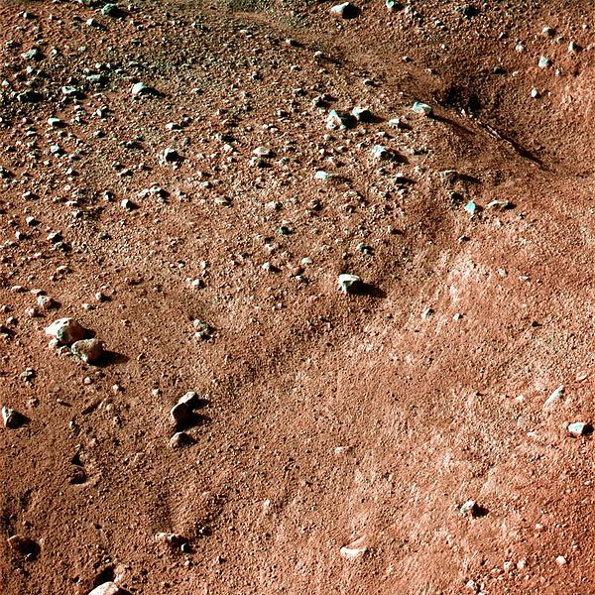
На Марсе имеется необычный регион — Лабиринт Ночи, представляющий собой систему пересекающихся каньонов. Их образование не было связано с водной эрозией, и вероятная причина появления — тектоническая активность. Над Лабиринтом Ночи образуются облака, которые могут довольно точно копировать его структуру.

Грунт.
Элементный состав поверхностного слоя марсианской почвы по данным посадочных аппаратов неодинаков в разных местах. Основная составляющая почвы — кремнезём (20—25 %), содержащий примесь гидратов оксидов железа (до 15 %), придающих почве красноватый цвет. Имеются значительные примеси соединений серы, кальция, алюминия, магния, натрия (единицы процентов для каждого).
Согласно данным зонда НАСА «Феникс» (посадка на Марс 25 мая 2008 года), соотношение pH и некоторые другие параметры марсианских почв близки к земным, и на них теоретически можно было бы выращивать растения. «Фактически, мы обнаружили, что почва на Марсе отвечает требованиям, а также содержит необходимые элементы для возникновения и поддержания жизни как в прошлом, так и в настоящем и будущем», сообщил ведущий исследователь-химик проекта Сэм Кунейвс. Также, по его словам, данный щелочной тип грунта многие могут встретить на «своём заднем дворе», и он вполне пригоден для выращивания спаржи.
В месте посадки аппарата в грунте имеется также значительное количество водяного льда. Орбитальный зонд «Марс Одиссей» также обнаружил, что под поверхностью красной планеты есть залежи водяного льда. Позже это предположение было подтверждено и другими аппаратами, но окончательно вопрос о наличии воды на Марсе был решен в 2008 году, когда зонд «Феникс», севший вблизи северного полюса планеты, получил воду из марсианского грунта.
Данные, полученные марсоходом Curiosity и обнародованные в сентябре 2013 года, показали, что содержание воды под поверхностью Марса гораздо выше, чем считалось ранее. В породе, из которой брал образцы марсоход, её содержание может достигать 2 % по весу.

Геология и внутреннее строение.
В прошлом на Марсе, как и на Земле происходило движение литосферных плит. Это подтверждается особенностями магнитного поля Марса, местами расположения некоторых вулканов, например, в провинции Фарсида, а также формой долины Маринер. Современное положение дел, когда вулканы могут существовать гораздо более длительное время, чем на Земле и достигать гигантских размеров говорит о том, что сейчас данное движение скорее отсутствует. В пользу этого говорит тот факт, что щитовые вулканы растут в результате повторных извержений из одного и того же жерла в течение длительного времени. На Земле из-за движения литосферных плит вулканические точки постоянно меняли своё положение, что ограничивало рост щитовых вулканов, и возможно не позволяло достичь им высоты, как на Марсе. С другой стороны, разница в максимальной высоте вулканов может объясняться тем, что из-за меньшей силы тяжести на Марсе возможно построение более высоких структур, которые не обрушились бы под собственным весом. Возможно, на планете имеется слабая тектоническая активность, приводящая к образованию наблюдаемых с орбиты пологих каньонов.

Сравнение строения Марса и других планет земной группы.
Современные модели внутреннего строения Марса предполагают, что Марс состоит из коры со средней толщиной 50 км (и максимальной до 130 км), силикатной мантии толщиной 1 800 км и ядра радиусом 1 480 км. Плотность в центре планеты должна достигать 8,5 г/см³. Ядро частично жидкое и состоит в основном из железа с примесью 14—17 % (по массе) серы, причём содержание лёгких элементов вдвое выше, чем в ядре Земли. Согласно современным оценкам формирование ядра совпало с периодом раннего вулканизма и продолжалось около миллиарда лет. Примерно то же время заняло частичное плавление мантийных силикатов. Из-за меньшей силы тяжести на Марсе диапазон давлений в мантии Марса гораздо меньше, чем на Земле, а значит в ней меньше фазовых переходов. Предполагается, фазовый переход оливина в шпинелевую модификацию начинается на довольно больших глубинах — 800 км (400 км на Земле). Характер рельефа и другие признаки позволяют предположить наличие астеносферы, состоящей из зон частично расплавленного вещества. Для некоторых районов Марса составлена подробная геологическая карта.
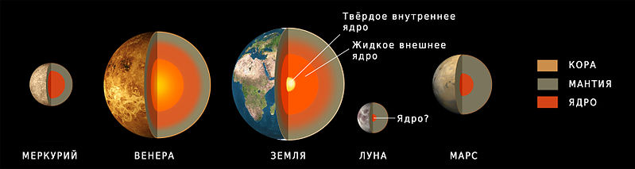
Согласно наблюдениям с орбиты и анализу коллекции марсианских метеоритов, поверхность Марса состоит главным образом из базальта. Есть некоторые основания предполагать, что на части марсианской поверхности материал является более кварцесодержащим, чем обычный базальт и может быть подобен андезитным камням на Земле. Однако эти же наблюдения можно толковать в пользу наличия кварцевого стекла. Значительная часть более глубокого слоя состоит из зернистой пыли оксида железа.

Спутники.
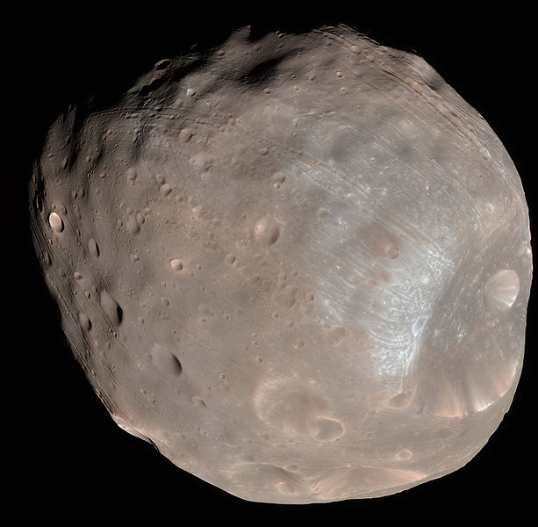
Естественными спутниками Марса являются Фобос и Деймос. Оба они открыты американским астрономом Асафом Холлом в 1877 году. Фобос и Деймос имеют неправильную форму и очень маленькие размеры. По одной из гипотез, они могут представлять собой захваченные гравитационным полем Марса астероиды наподобие (5261) Эврика из Троянской группы астероидов. Спутники названы в честь персонажей, сопровождающих бога Ареса (то есть Марса), — Фобоса и Деймоса, олицетворяющих страх и ужас, которые помогали богу войны в битвах.
Оба спутника вращаются вокруг своих осей с тем же периодом, что и вокруг Марса, поэтому всегда повёрнуты к планете одной и той же ст ороной. Приливное воздействие Марса постепенно замедляет движение Фобоса, и, в конце концов, приведёт к падению спутника на Марс (при сохранении текущей тенденции), или к его распаду. Напротив, Деймос удаляется от Марса.
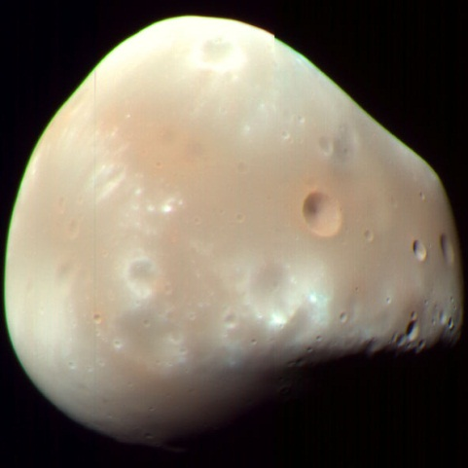
Оба спутника имеют форму, приближающуюся к трёхосному эллипсоиду, Фобос (26,6×22,2×18,6 км) несколько крупнее Деймоса (15×12,2×10,4 км). Поверхность Деймоса выглядит гораздо более гладкой за счёт того, что большинство кратеров покрыто тонкозернистым веществом. Очевидно, на Фобосе, более близком к планете и более массивном, вещество, выброшенное при ударах метеоритов, либо наносило повторные удары по поверхности, либо падало на Марс, в то время как на Деймосе оно долгое время оставалось на орбите вокруг спутника, постепенно осаждаясь и скрывая неровности рельефа.
Жизнь.
Научные гипотезы о существовании жизни на Марсе в прошлом существуют давно. По результатам наблюдений с Земли и данных космического аппарата «Марс Экспресс», в атмосфере Марса обнаружен метан. В условиях Марса этот газ довольно быстро разлагается, поэтому должен существовать постоянный источник его пополнения. Таким источником может быть либо геологическая активность (но действующие вулканы на Марсе не обнаружены), либо жизнедеятельность бактерий. Интересно, что в некоторых метеоритах марсианского происхождения обнаружены образования, по форме напоминающие простейших бактерий, хотя они и уступают мельчайшим земным организмам по размерам. Одним из таких метеоритов является ALH 84001, найденный в Антарктиде в 1984 году.
Главные открытия сделаны марсоходом Curiosity. В декабре 2012 года были получены данные о наличии на Марсе органических веществ, а также перхлоратов. Те же исследования показали наличие водяного пара в нагретых образцах грунта. Интересным фактом является то, что Curiosity на Марсе приземлился в русло высохшей реки.
Свидетельства говорят о том, что планета ранее была значительно более предрасположена к наличию жизни, чем теперь. Согласно программе «Викинг», осуществлённой в середине 1970-х годов, была проведена серия экспериментов для обнаружения микроорганизмов в марсианской почве. Она дала положительные результаты, например, временное увеличение выделения CO2 при помещении частиц почвы в воду и питательную среду. Однако затем данное свидетельство жизни на Марсе было оспорено учеными команды «Викингов». Это привело к их продолжительным спорам с учёным из NASA Гильбертом Левиным, который утверждал, что «Викинг» обнаружил жизнь. После переоценки данных «Викинга» в свете современных научных знаний об экстремофилах было установлено, что проведённые эксперименты были недостаточно совершенны для обнаружения этих форм жизни. Более того, эти тесты могли убить организмы, даже если они содержались в пробах. Тесты, проведённые в рамках программы «Феникс», показали, что почва имеет очень щелочной pH и содержит магний, натрий, калий и хлориды. Питательных веществ в почве достаточно для поддержания жизни, однако жизненные формы должны иметь защиту от интенсивного ультрафиолетового света.
Каналы Марса, зарисованные астрономом П. Лоуэллом, 1898
Популярная идея, что Марс населён разумными марсианами, широко распространилась в конце XIX века.
Наблюдения Скиапарелли так называемых каналов, в сочетании с книгой Персиваля Лоуэлла по той же теме сделали популярной идею о планете, климат которой становился всё суше, холоднее, которая умирала и в которой существовала древняя цивилизация, производящая ирригационные работы.
Другие многочисленные наблюдения и объявления известных лиц породили вокруг этой темы так называемую «Марсианскую лихорадку» («Mars Fever»). В 1899 году, во время изучения атмосферных помех в радиосигнале, используя приёмники в Колорадской обсерватории, изобретатель Никола Тесла наблюдал повторяющийся сигнал. Затем он высказал догадку, что это может быть радиосигнал с других планет, например, Марса. В интервью 1901 года Тесла сказал, что ему пришла в голову мысль о том, что помехи могут быть вызваны искусственно. Хотя он не смог расшифровать их значение, для него было невозможным то, что они возникли совершенно случайно. По его мнению, это было приветствие одной планеты другой.
Теория Теслы вызвала горячую поддержку известного британского учёного-физика Уильяма Томсона (лорда Кельвина), который, посетив США в 1902 году, сказал, что по его мнению Тесла поймал сигнал марсиан, посланный в США. Однако затем Кельвин стал решительно отрицать это заявление перед тем, как покинул Америку: «На самом деле я сказал, что жители Марса, если они существуют, несомненно, могут видеть Нью-Йорк, в частности свет от электричества».
На сегодняшний день условием для развития и поддержания жизни на планете считается наличие жидкой воды на её поверхности. Также существует требование, чтобы орбита планеты находилась в так называемой обитаемой зоне, которая для Солнечной системы начинается за Венерой и кончается большой полуосью орбиты Марса. Во время перигелия Марс находится внутри этой зоны, однако тонкая атмосфера с низким давлением препятствует появлению жидкой воды на значительной территории на длительный период. Недавние свидетельства говорят о том, что любая вода на поверхности Марса является слишком солёной и кислотной для поддержания постоянной земноподобной жизни.
Отсутствие магнитосферы и крайне тонкая атмосфера Марса также являются проблемой для поддержания жизни. На поверхности планеты идёт очень слабое перемещение тепловых потоков, она плохо изолирована от бомбардировки частицами солнечного ветра, кроме того, при нагревании вода мгновенно испаряется, минуя жидкое состояние из-за низкого давления. Марс также находится на пороге т. н. «геологической смерти». Окончание вулканической активности, по всей видимости остановило круговорот минералов и химических элементов между поверхностью и внутренней частью планеты.
Близость Марса и относительное его сходство с Землёй породило ряд фантастических проектов колонизации Марса землянами в будущем.

Изучение с помощью орбитальных телескопов.
Космический телескоп «Хаббл».
Возможности космического телескопа Хаббл (HST, от Hubble Space Telescope, или КТХ — Косми́ческий телеско́п «Хаббл») были использованы для систематического исследования Марса, при этом были получены фотографии Марса с самым высоким разрешением из когда-либо полученных на Земле. КТХ может создать образы полушарий, что позволяет промоделировать погодные системы. Наземные телескопы, оснащенные ПЗС, могут сделать фотоизображения Марса высокой чёткости, что позволяет регулярно проводить мониторинг планетной погоды в противостоянии.
Рентгеновское излучение с Марса, впервые обнаруженное астрономами в 2001 году с помощью космической рентгеновской обсерватории «Чандра», состоит из двух компонентов. Первая составляющая связана с рассеиванием в верхней атмосфере Марса рентгеновских лучей Солнца, в то время как вторая исходит от взаимодействия между ионами, в результате чего происходит обмен зарядами.

Исследование Марса космическими аппаратами.
С 1960-х годов к Марсу для подробного изучения планеты с орбиты и фотографирования поверхности были направлены несколько автоматических межпланетных станций. Кроме того, продолжалось дистанционное зондирование Марса с Земли в большей части электромагнитного спектра с помощью наземных и орбитальных телескопов, например в инфракрасном для определения состава поверхности, в ультрафиолетовом и субмиллиметровом диапазонах проводились наблюдения за составом атмосферы, и в радиодиапазоне проводились измерения скорости ветра.

Исследование Марса в XX веке.
В 1969г. организован Международный планетный патруль (англ. International Planetary Patrol Program) в составе семи обсерваторий расположенных сравнительно равномерно по долготе и недалеко от экватора. Цель патруля наблюдение широкомасштабных атмосферных явлений и деталей поверхности планет, а также получение непрерывных серий снимков. Обсерватории патруля оснащены однотипными телескопами и фотокамерами с электронным оборудованием, обеспечивающим заданную длительность экспозиций, регистрацию даты и времени снимка и других его характеристик. Обсерватории патруля следят за облаками и пыльными бурями, а также сезонными изменениями поверхности Марса. Проведены подробные наблюдения марсианских пыльных бурь 1971 и 1973 годов. Полученные изображения отражают марсианские сезонные изменения и показывают, что большинство марсианских пылевых бурь происходят, когда планета находится ближе всего к Солнцу.
К Марсу было запущено много космических аппаратов. Самые известные из них: Викинги, Маринеры, Марс (серия советских космических аппаратов), Марс Глобал Сервейор, марсоходы Соджонер (1997 год), Спирит (с 4 января 2004 года до 22 марта 2010 года), Опортьюнити (с 25 января 2004 года и до сих пор), Кьюриосити (c 6 августа 2012 года и до сих пор) и др.
Первым космическим аппаратом, исследовавшим Марс с пролётной траектории, стал американский Маринер-4. Первым искусственным спутником Марса стал американский Маринер-9. Первым совершил посадку на Марс спускаемый аппарат советской автоматической межпланетной станции Марс-3 в 1971 году. Передача данных с автоматической марсианской станции началась вскоре после её посадки на поверхность Марса, но прекратилась через 14,5 секунд. Попытки мягкой посадки автоматической марсианской станции спускаемыми аппаратами советских АМС Марс-2 в 1971 году и Марс-6, Марс-7 в 1973 году были неудачными. Первая работающая автоматическая марсианская станция являлась частью американского Викинга-1. Станция после мягкой посадки в 1976 году передала первые снимки с поверхности Марса, провела первые непосредственные исследования атмосферы и грунта.
Основными задачами изучения Марса с орбиты искусственных спутников в 1970-е годы являлось определение характеристик атмосферы и фотографирование поверхности. Было предусмотрено изучение магнитного и гравитационного полей планеты, её тепловых характеристик, рельефа и прочего, для чего были запущены советские автоматические межпланетные станции «Марс-2» и «Марс-3». В районе посадки станции предполагалось определение физических характеристик грунта определение характера поверхностной породы, экспериментальная проверка возможности получения телевизионных изображений окружающей местности, и так далее. Спускаемый аппарат «Марс-3» совершил мягкую посадку на поверхность «красной планеты» между областями Электрис и Фаэтонтис в районе с координатами 45° ю. ш. и 158° з. д. На его борту был установлен вымпел с изображением герба СССР. Через 1 минуту 30 секунд после посадки АМС была приведена в рабочее состояние, и в 16 часов 50 мин. 35 сек. началась передача видеосигналов с поверхности планеты. Они были приняты и записаны на борту искусственного спутника «Марс-3» и затем в сеансах радиосвязи переданы на Землю. Принятые с поверхности Марса видеосигналы были непродолжительными (около 20 сек.) и резко прекратились. В комплексе экспериментов, проводившихся на спутниках «Марс»-2 и 3, фотографированию планеты отводилась вспомогательная роль, связанная главным образом с обеспечением привязки результатов измерений в других спектральных интервалах. Вместе с тем, снимки, выполненные на «Марсе-3» с больших расстояний, позволили уточнить оптическое сжатие планеты (отличающееся от динамического), строить профили рельефа по изображению края диска на участках большой протяженности, получить цветные изображения диска Марса путём синтезирования фотоизображений, сделанных с различными светофильтрами.
Американские космические аппараты «Викинг» изучали Марс в течение нескольких лет (с 1976 года) как с орбиты, так и непосредственно на поверхности. В частности, были проведены эксперименты по обнаружению микроорганизмов в грунте, не давшие положительного результата. Впервые был сделан химический анализ грунта и переданы фотографии поверхности. Автоматические марсианские станции длительное время вели наблюдения марсианской погоды, а по данным орбитальных аппаратов была составлена подробная карта Марса.
Искусственный спутник Марс Одиссей обнаружил, что под поверхностью Красной планеты есть залежи водяного льда. Позже это было подтверждено и другими аппаратами С помощью камеры THEMIS (Thermal Emission Imaging System — камера, создающая изображение на основании анализа теплового излучения) была получена точная карта Марса (пространственное разрешение карты составляет 100 метров для всей поверхности Красной планеты). Для её составления ученые использовали 21 тысячу фотографий, сделанных искусственным спутником за восемь лет.
Окончательно вопрос о наличии воды на Марсе был решен в 2008 году, когда автоматическая марсианская станция «Феникс», севшая в полярном регионе планеты, получила воду из марсианского грунта.
Искусственный спутник Марс-экспресс представил доказательства в пользу гипотезы, предполагающей, что спутник Марса Фобос сформировался не из астероидов главного пояса, а из материала Красной планеты. Ученые изучали состав Фобоса при помощи фурье-спектрометра, размещенного на его борту. Помимо изучения состава Фобоса исследователи провели наиболее точное на сегодняшний день определение массы марсианского спутника и его плотности.

Завершённые миссии.
- Маринер-4 1964 год. Первое исследование Марса с пролётной траектории, первые снимки другой планеты с близкого расстояния
- Маринер-6 и Маринер-7 1969 год. Исследование Марса с пролётной траектории
- Маринер-9 1971 год. Первый искусственный спутник Марса
- Марс-2 1971 год. Искусственный спутник Марса и первая попытка посадки спускаемого аппарата (неудачная)
- Марс-3 1971 год. Искусственный спутник Марса; первая посадка спускаемого аппарата на Марсе, первая автоматическая марсианская станция (неудачная, передача данных со станции прекратилась вскоре после посадки)
- Марс-4 1974 год. Исследование Марса с пролётной траектории (неудачная, планировалось запустить спутник Марса)
- Марс-5 1974 год. Искусственный спутник Марса (частично удачная, время работы спутника около двух недель)
- Марс-6 1974 год. Облёт Марса и попытка посадки спускаемого аппарата (неудачная, в непосредственной близости к поверхности Марса потеряна связь), первые прямые измерения состава атмосферы, давления и температуры во время снижения спускаемого аппарата на парашюте
- Марс-7 1974 год. Облёт Марса и попытка посадки спускаемого аппарата (неудачная, пролетел мимо Марса)
- Викинг-1 1976 год. Искусственный спутник Марса и первая работающая автоматическая марсианская станция; первые снимки, переданные с поверхности Марса, первые непосредственные исследования атмосферы и грунта, первые эксперименты по поиску жизни на Марсе.
- Викинг-2 1976 год. Искусственный спутник Марса и автоматическая марсианская станция; снимки, переданные с поверхности Марса, непосредственные исследования атмосферы и грунта, эксперименты по поиску жизни на Марсе.
- Фобос-2 1988 год. Искусственный спутник Марса (потеряна связь перед попыткой посадки спускаемого аппарата на Фобос)
- Mars Global Surveyor 1996 год. Искусственный спутник Марса (время работы 1996-2004 гг.)
- Mars Pathfinder 1997 год. Автоматическая марсианская станция и первый марсоход Соджонер
- Спирит 2004 год. Марсоход (время работы 4 января 2004 года - 22 марта 2010 года)
- Phoenix 2007 год. Автоматическая марсианская станция. Первая автоматическая марсианская станция в полярном районе.

Неудавшиеся миссии.

Миссия | Год | Страна (заказчик/изготовитель) | Причина неудачи
Марс 1960А | 1960 | СССР | Авария ракеты-носителя
Марс 1960Б | 1960 | СССР | Авария ракеты-носителя
Марс 1962А | 1962 | СССР | Не сработала разгонная ступень
Марс-1 | 1962 | СССР | Утеряна связь
Марс 1962B | 1962 | СССР | Не сработала разгонная ступень
Маринер-3 | 1964 | США | Не отделился головной обтекатель
Зонд-2 | 1964 | СССР | Не попал в район Марса
Марс 1969А | 1969 | СССР | Авария ракеты-носителя
Марс 1969В | 1969 | СССР | Авария ракеты-носителя
Маринер-8 | 1971 | США | Авария ракеты-носителя
Космос-419 | 1971 | СССР | Не сработала разгонная ступень
АМС «Фобос-1» | 1988 | СССР | Утеряна связь
АМС «Фобос-2» | 1988 | СССР | Выведен на орбиту Марса. Утеряна связь
Mars Observer | 1992 | США | Утеряна связь
«Марс-96» | 1996 | Россия | Не сработала разгонная ступень
Нодзоми | 1998 | Япония | Не удалось вывести на орбиту Марса
Mars Climate Orbiter | 1999 | США | Авария при попытке вывода на орбиту Марса
Mars Polar Lander | 1999 | США/Россия | Авария при посадке
Deep Space 2 | 1999 | США | Утеряна связь после входа в атмосферу
Бигль-2 (посадочный модуль Марс-экспресс) | 2003 | ЕКА | Отказ оборудования связи
Фобос-Грунт | 2011 | Россия | Отказ бортового вычислительного комплекса; Не включилась разгонная ступень
Инхо-1 | 2011 | Китай | Должен был быть доставлен в миссии Фобос-Грунт

Текущие миссии.
На орбитах вокруг Марса работают три искусственных спутника.
- Марс Одиссей (с 24 октября 2001 года)
- Марс-экспресс (с 25 декабря 2003 года)
- Марсианский разведывательный спутник (с 10 марта 2006 года)
На поверхности планеты работают марсоходы
- «Оппортьюнити» (с 25 января 2004 года)
- «Кьюриосити» (Mars Science Laboratory) (с 6 августа 2012 года)

Вывод.
В ходе исследовательской работы я подчерпнул много знаний о Марсе. При проведении на классном часу сообщения на тему Марс, многие ребята заинтересовались этой темой. Я решил побольше узнать об этой планете. Марс всегда привлекал человечество как объект, на котором могла быть жизнь.
Благодаря активным поискам присутствия воды и подходящего места для внеземной жизни, с помощью марсоходов и марсианских орбитальных станций, в широких кругах научной среды, уже всерьез созревает план для первой пилотируемой экспедиции к Красной планете.

Литература.
- http://ru.wikipedia.org.
- «Моя первая книга о КОСМОСЕ» Порцевский К. А.
- Каналы из серии Discovery.
- Г. Тихов "Есть ли жизнь на других планетах?"

